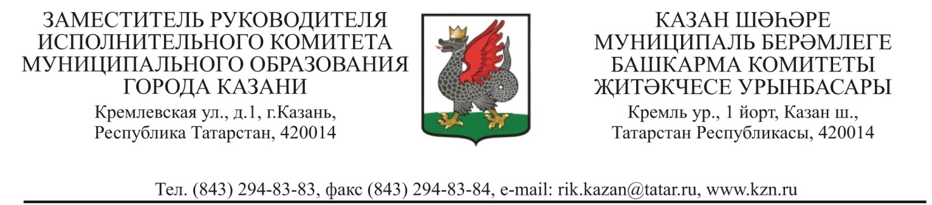
_______________________ № _________________  На |  | Руководителю  РИК ОНФ в Республике Татарстан  Р.Р.Фазылову

Уважаемый Ринат Рафаэлевич!

Для корректировки статусов заявок, поступивших через портал «Карта убитых дорог» Общероссийского движения «Народный фронт» направляю информацию о выполненных и запланированных дорожных работах г.Казани.
Приложение: на 1 л. в 1 экз.

И.В.Куляжев

М.Т.Хайруллин,
294-83-65

